Задания для изостудии («АКВАРЕЛЬКА», «ПАЛИТРА»)
Неделя с 27.04.
Задания для изостудии «АКВАРЕЛЬКА»
Тема : «Берестяной промысел»
- Посмотреть фильм об особенностях берестяного искусства по ссылке: https://yadi.sk/i/fO0aroZgOxWcWA
- Выполнить 2-3 эскиза орнамента для берестяных изделий
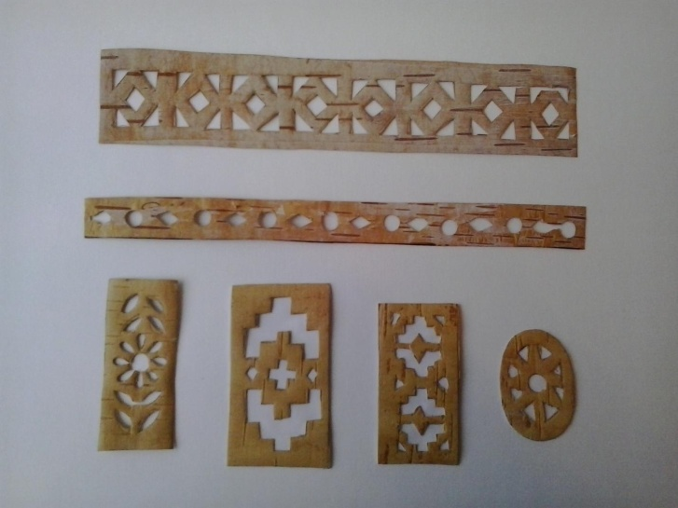

- Выполнить эскиз заколки для волос из бересты с орнаментом.
Цвета используем те, которые имеет береста в естественном виде. Примеры заданий:
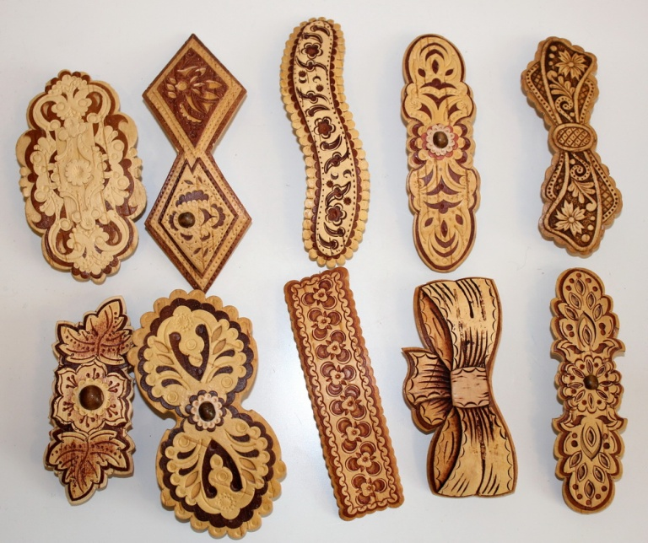
Фото рисунков можно скидывать в элжур, вайбер или мне на почту: selezneva_verunya@mail.ru
Задания для изостудии «ПАЛИТРА».
Тема: « Эскиз поздравительной открытки ветеранам
Великой Отечественной войны».

- Посмотреть 2 видео (мастер-класса)

https://yadi.sk/i/uR-rpbN1WChV5g
https://yadi.sk/i/HqV0EfGXyAzdGA
https://yadi.sk/i/bpdwzksjpEDowg
https://yadi.sk/i/Ws-g0GYjmj5-hQ
https://yadi.sk/i/mqLy0FDIKFho1A

- выполнить 2 эскиза открытки на основе этапов работы, способов, которые демонстрируются в видео

Материалы и техники можно варьировать.
Формат каждого эскиза - половина страницы А4 (это максимум!)

Фото рисунков можно скидывать в элжур, вайбер или мне на почту: selezneva_verunya@mail.ru

